**实验四** 交流电路认识及参数测试

**预习报告**

**一、教学目的：**

（1） 了解交流电基础知识及电器设备使用操作方法

（2） 掌握电阻、电感、电容等单相交流电路参数测量方法，通过实验加深对阻抗概念的理解

（3） 掌握多功能表测量电压、电流、功率以及单相自耦调压器的正确使用方法

（4） 掌握功率因数的测量及其改变方法

**二、教学内容：**

（1） 三相交流电基础知识

（2） 安全用电知识

（3） 交流电路及其参数测量

（4） 交流电路功率因数改变

**三、预习要求：**

（1） 查找资料，了解交流电安全用电知识；

电气危害有两个方面：一方面是对系统自身的危害,如短路、过电压、绝缘老化等;另一方面是对用电设备、环境和人员的危害,如触电、电气火灾、电压异常升高造成用电设备损坏等，其中尤以触电和电气火灾危害最为严重。触电它可直接导致人员伤残、死亡。另外，静电产生的危害也不能忽视，它是电气火灾的原因之一，对电子设备的危害也很大。

低电压高电压：一般多以对低电压250V作为划分交流电高、低压的界限。凡设备对地电压大于250V者称为高电压，如10kV、35kV等。凡对地电压为250V以下者称为低电压，如220V。

安全电压：为防止触电事故而采用的由特定电源供电的电压系列。这个电压系列的上限值，在任何情况下，两导体间或任一导体与地之间均不得超过交流50-500Hz有效值50V。

（2） 了解电阻、电感、电容、功率因数等单相交流电路参数测量方法。

对于交流电路中的元件阻抗值（r、L、C）,可以用交流阻抗电桥直接测量，也可 以用下面的两种方法来进行测量。

1. 三电压表法

先将一已知电阻 R 与被测元件 Z 串联，如下图 1（a）所示，Z1 是由 10Ω电阻和未知电感串联组成，Z2是由 100Ω电阻和未知电容串联组成，当通过一已知频率的正弦交流信号时，用电压表分别测出电压 U、U1和 U2，然后根据这三个电压向量构成的三角形矢量图和𝑈2 ̇分解的直角三角形矢量图，从中可以求出元件阻抗参数，如下图 1（b）所示。这种方法称为三电压表法。

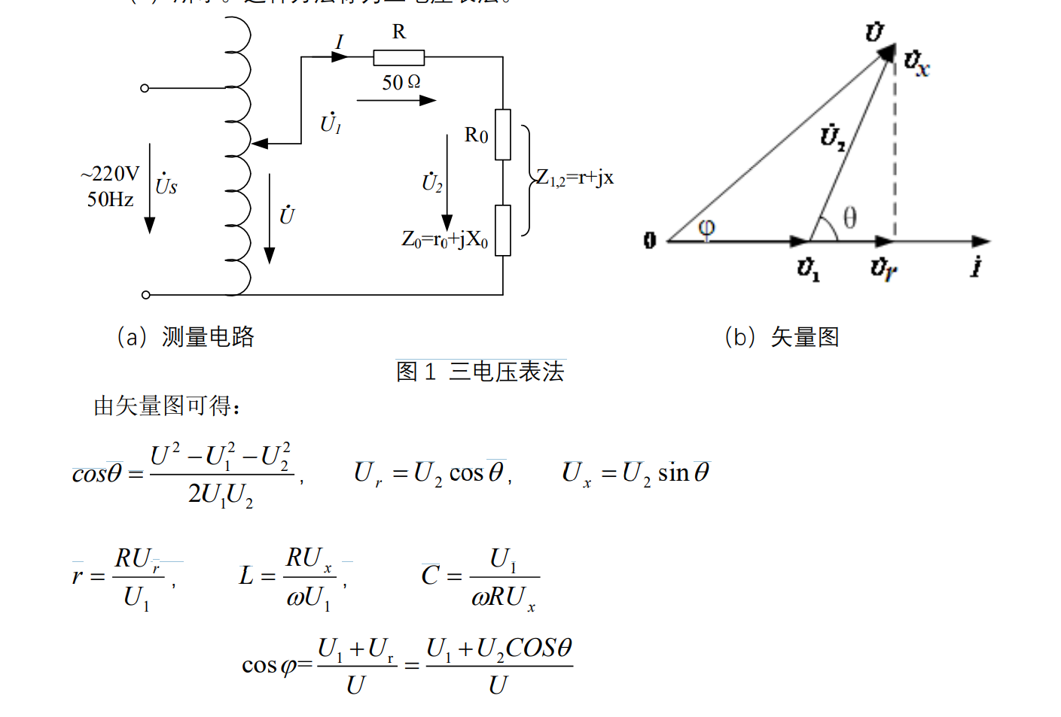

1. 三表法（电压表、电流表、功率表）

如图 2 所示，用交流电压表、交流电流表和功率表（本实验平台为三表合一多功能表）分别测出元件 Z 两端电压 U、电流 I 和消耗的有功功率 P，并且根据电源角频率ω，然后通过计算公式间接求得阻抗参数。这种测量方法称为三表法。

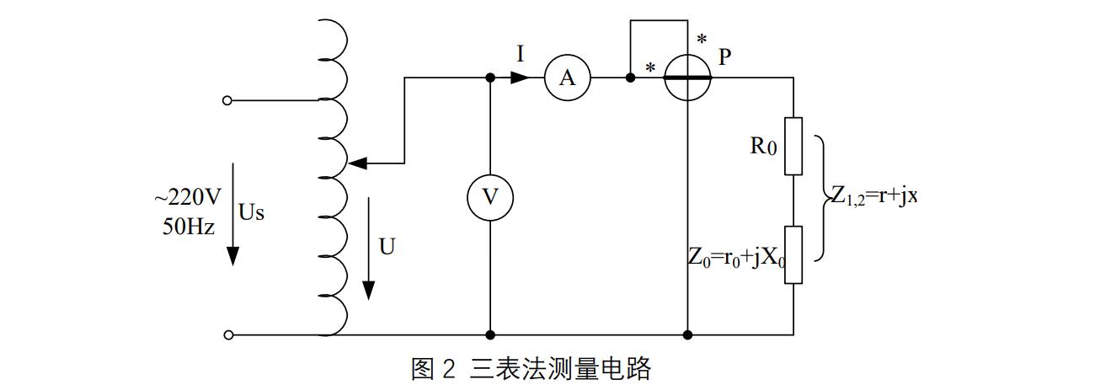

被测元件阻抗参数（r、L、C）可以由下列公式确定：

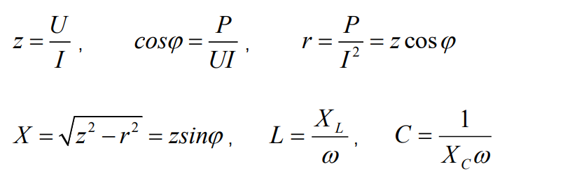

（3）理论计算分析实验内容（3）中 Z1+Z2(Z1 串联 Z2)、Z1//Z2(Z1 并联 Z2)时，电路的性质（容性电路还是感性电路）。

串联的已知电阻为 50Ω，Z1=10Ω+L（114mH）（208 室为 Z1=10Ω+L（40mH）（1000 匝），Z2=100Ω+C（10uF）

电感感抗与电容容抗计算公式：

$$\left\{\begin{aligned}Xc=\frac{1}{ωC} \\ X_{L}=ωL\end{aligned}\right.$$

代入数值得：（$ω$ 取工频50Hz）

$$\left\{\begin{aligned}Xc=318.31 Ω \\ X_{L}=35.81 Ω\end{aligned}\right.$$

故阻抗

$$\left\{\begin{aligned}Z_{1}=10+j35.81 Ω \\ Z_{2}=100-j318.31 Ω\end{aligned}\right.$$

串联时

$${Im[Z}_{eq}]=-j282.5 Ω$$

为容性；并联时

$$Z_{eq}=\frac{Z_{1}Z_{2}}{110-j282.5} Ω$$

分母有理化后分子：

$Z_{1}Z_{2}\left(110+j282.5\right)=\left(12398.68+j397.9\right)\left(110+j282.5\right)$*,*

$$Im\left[\left(12398.68+j397.9\right)\left(110+j282.5\right)\right]>0$$

故为感性。

（4）复习功率因数概念，试列出负载功率因数改变（提高、减小）的方法。

功率因数：定义为λ=cosψ≤1, ψ称为功率因数角（不含独立源的一端口的阻抗角）。它是衡量传输电能效果的一个非常重要的指标，表示传输系统有功功率所占的比例，即λ=P/S。

工程上功率因数低带来的问题：

设备不能充分利用，电流到了额定值，但功率容量还有；

当输出相同的有功功率时，线路上电流大，线路压降损耗大。

解决办法：

（1）高压传输

（2）改进自身设备

（3）（感性电路）并联电容，提高功率因数（并联电容后，原负载的电压和电流不变，吸收的有功功率不变，但是电源向负载输送的无功减少了，减少了的这部分无功由电容来补偿，使感性负载吸收的无功功率不变，而功率因数得到增加。）

|  |  |  |
| --- | --- | --- |
| 原电路属性 | 提高 | 减小 |
| 容性 | 并联电感 | 并联电容 |
| 增大负载 | 减小负载 |
| 去除原电容 | / |
| 感性 | 并联电容 | 并联电感 |
| 增大负载 | 减小负载 |
| 去除原电感 | / |